第３節 羽合平野の条里型地割の復原
条里区画が班田制実施の目的から行われたとすれば、現在までに１３６０年余の年月を経ている。また条里区画の先行型である阡陌（東西をもって縦として阡といい、南北をもって横として陌という）地割の存在を想定すれば、１５６０年余の歳月が流れている古代の条里遺構も、施行後、自然の営力によるにせよ、人工（人為）的営力にせよ、なんらかの変化を遂げている。そのうえ、変化の仕方は場所により、また時代によって一様ではない。他方土地に対する愛着から古い地割を維持しようとする人間の努力は常に働いているが、なお、長い間にはかなりの異同がある。ここに、自然の働きによる変化と、人間の営みによる復原力との結果が現在の地割の形態となっているのである。
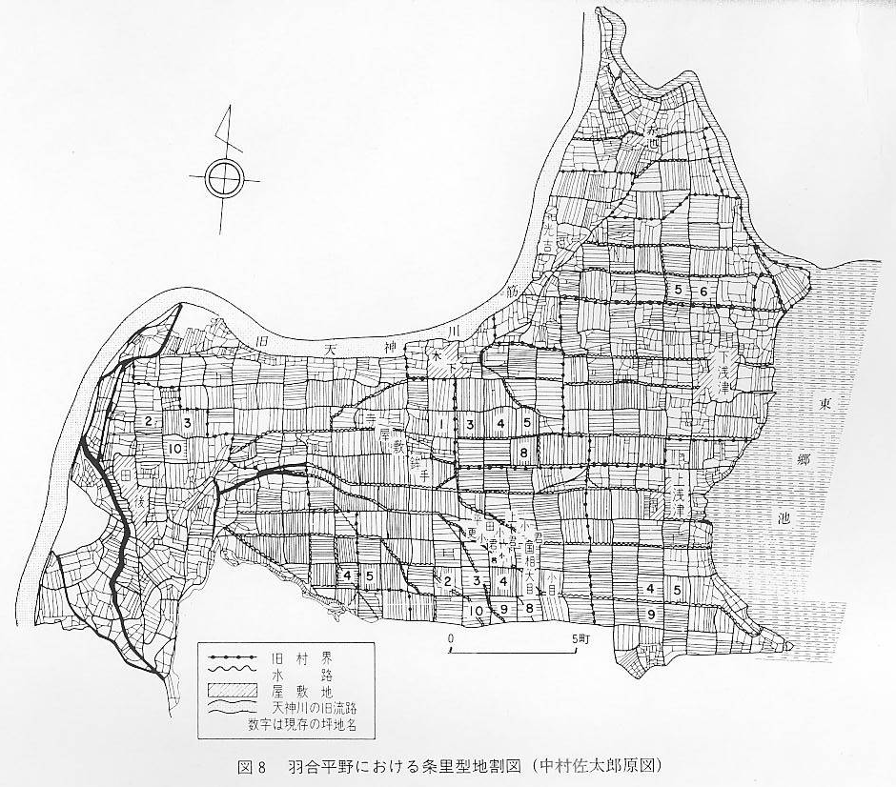
１ 羽合平野の条里型土地割
羽合平野は東郷池西岸に、天神川が搬出した砂礫の堆積によって形成された。低平な沖積平野である。まず、第１に、羽合平野における条理の基準線をどこに求めたかを考察してみたい。
条里施行計画立案にあたっての観測目標として、南域は日下山の頂上標高１９１メートル、東の延長線として松崎東南方標高５１８メートル、反対側西の延長として茶臼山標高９４メートルのいずれかが利用さ
鉾 手 れたものと考えられる。しかし、羽合平野のほぼ中央付近に小字地名「鉾手」があり、作業実施にあたっては、ここを起点として梵天を立て、直角線を東西南北に延長したと考えることもできる。その他長瀬村落の石建は、条里石の存在地であり、長江東方の大杭も条里型地割設定の、一基準点となったものと推定される。次にこの地域において条里に関係ある坪名を収集すると、次のようになる。
旧長瀬村長瀬（一_{ノ}坪・二_{ノ}坪・三_{ノ}坪・四_{ノ}坪・五_{ノ}坪・八_{ケ}坪・九_{ノ}坪・十_{ケ}坪）旧長瀬村田後（二_{ノ}坪・三_{ノ}坪・四_{ノ}坪・十_{ケ}坪）、旧長瀬村水下（三_{ノ}坪・四_{ノ}坪・五_{ノ}坪・八_{ケ}坪）、旧浅津村上浅津（四_{ノ}坪・五_{ノ}坪・九_{ノ}坪）、旧浅津村光吉（五_{ノ}坪・六_{ノ}坪）、旧花見村長江（四_{ノ}坪）、などの坪名のほか、六田_{ケ}坪、七_{ケ}坪、八反田、九田_{ケ}坪（それぞれ六、七、八、九と比定）など。
以上の地名によって、条理の坪並を復原すると、第１坪が里の北西角に始まって、東進する連続式（千鳥式）で、南西の角３６坪に終わることが判明する。したがって、これによって条理の境界線を容易に引くことができる。

